Έγγραφο απαιτήσεων λογισμικού (SRS)

ΠΡΟΣΑΡΜΟΓΗ ΤΟΥ ΑΝΤΙΣΤΟΙΧΟΥ ΕΓΓΡΑΦΟΥ ΤΟΥ ΠΡΟΤΥΠΟΥ ISO/IEC/IEEE 29148:2011

[intelliQ]

# Εισαγωγή

## 1.1 Εισαγωγή: σκοπός του λογισμικού

Το λογισμικό αυτό έχει ως αντικείμενο την υποστήριξη ενός συστήματος για διαμόρφωση και εκτέλεση έξυπνων ερωτηματολογίων. Ως έξυπνα ορίζονται τα ερωτηματολογόγια, στα οποία η επόμενη ερώτηση που θα εμφανιστεί στον χρήστη δύναται να εξαρτάται από απάντησή του στην προηγούμενη.

**Οι χρήστες** θα πρέπει να απαντούν σε μια σειρά ερωτήσεων, με συγκεκριμένες επιλογές απάντησης η κάθε μία, επώνυμα είτε ανώνυμα (δεν υλοποιήθηκε αυτός ο έλεγχος). Οι απαντήσεις αυτές θα αποθηκεύονται σε μία βάση δεδομένων, όπου θα μπορεί να ανατρέξει **ο διαχειριστής** του εκάστοτε ερωτηματολογίου, προκειμένου να εξάγει πληροφορία από τα δεδομένα. Θα έχει την δυνατότητα να φιλτράρει τα δεδομένα βλέποντας το ιστορικό των ερωτηματολογίων.

Ο διαχειριστής θα επεξεργάζεται το ερωτηματολόγιο και τα δεδομένα και μέσω μιας εφαρμογής Command Line Interface (CLI), ενώ ο χρήστης θα αλληλεπιδρά μόνο μέσω ενός UI.

## 1.2 Διεπαφές (interfaces)

### 1.2.1 Διεπαφές με εξωτερικά συστήματα

Για την υλοποίηση του λογισμικού θα χρησιμοποιηθεί ως μοντέλο επικοινωνίας και ανταλλαγής μηνυμάτων το client-server model. Συγκεκριμένα, ο server θα προσφέρει την δυνατότητα κρυπτογραφημένης επικοινωνίας στο διαδίκτυο μέσω του πρωτοκόλλου HTTPS. Για την αποθήκευση των δεδομένων θα χρησιμοποιηθεί μία NoSQL βάση δεδομένων, MongoDB.

#### 1.2.2 Διεπαφές με το χρήστη

Η χρήση του λογισμικού πραγματοποιείται μέσω δύο διεπαφών. Συγκεκριμένα, μέσω του CLI ο διαχειριστής θα παρακολουθεί, θα δημιουργεί και θα επεξεργάζεται τα δεδομένα που προκύπτουν από το ερωτηματολόγιο, ενώ μέσω μιας γραφικής διεπαφής θα μπορεί να παρακολουθεί το ιστορικό των ερωτηματολογίων και ο χρήστης θα μπορεί να απαντάει στις εωρτήσεις.

##### Deployment Diagram

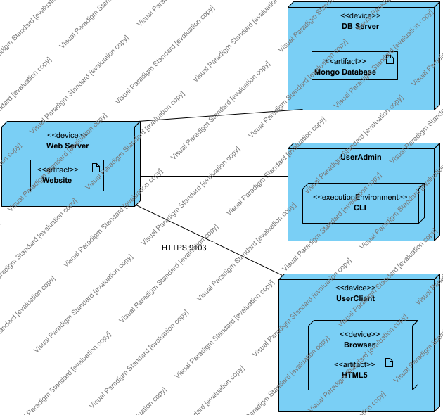

##### Component Diagram

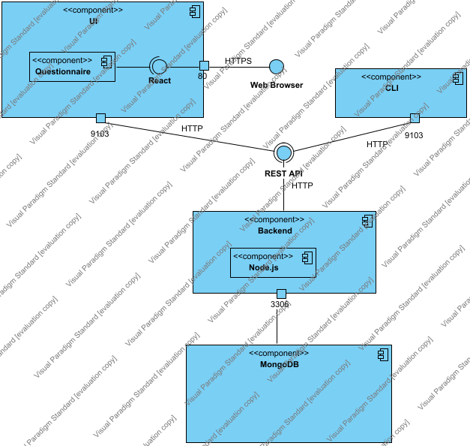

##### Class DiagramAPI

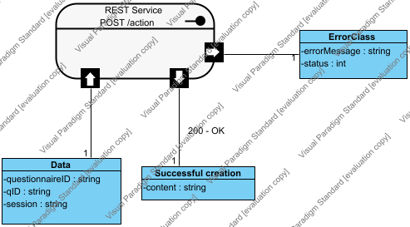

# Αναφορές - πηγές πληροφοριών

N/A.

# Προδιαγραφές απαιτήσεων λογισμικού

## 3.1 Περιπτώσεις χρήσης

Έχουν υλοποιηθεί τρία use cases: η απάντηση ερωτηματολογίου από τον χρήστη, η προβολή ιστορικού ενός ερωτηματολογίου από τον διαχειριστή και η επεξεργασία των δεδομένων της βάσης από τον διαχειριστή.

### 3.1.1 ΠΕΡΙΠΤΩΣΗ ΧΡΗΣΗΣ 1: Απάντηση ερωτηματολογίου

#### Use Case Diagram1

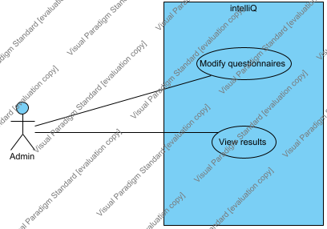

#### 3.1.1.1 Χρήστες (ρόλοι) που εμπλέκονται

Οι χρήστες του ερωτηματολογίου, δηλαδή εκείνοι που καλούνται να το απαντήσουν.

#### 3.1.1.2 Προϋποθέσεις εκτέλεσης

Ο χρήστης να κάνει login ως χρήστης (δεν έχει υλοποιηθεί έλεγχος από το backend).

#### 3.1.1.3 Περιβάλλον εκτέλεσης

Διαδικτυακή γραφική διεπαφή (εννοείται πως κατά τις κλήσεις εμπλέκονται και το backend και η βάση).

#### 3.1.1.4 Δεδομένα εισόδου

Κανένα.

#### 3.1.1.5 Αλληλουχία ενεργειών - επιθυμητή συμπεριφορά

##### Activity DiagramAnswer

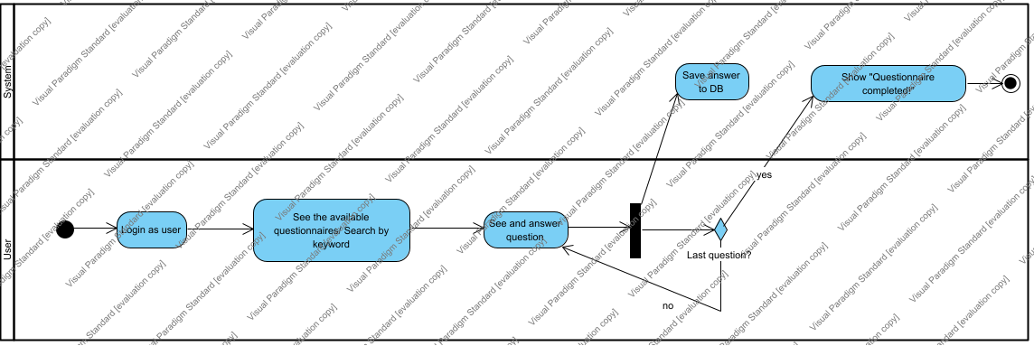

##### Sequence DiagramAnswer

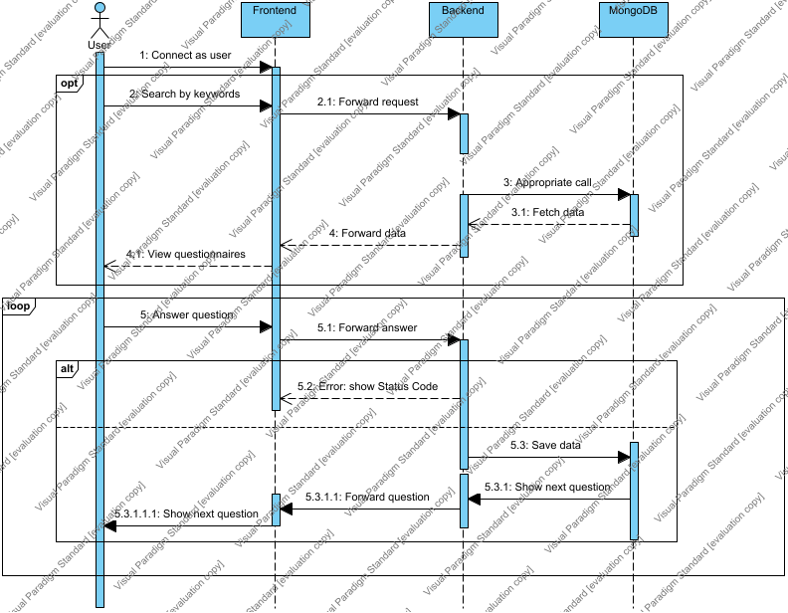

#### 3.1.1.7 Δεδομένα εξόδου

Οι απαντήσεις του χρήστη αποθηκεύονται στην βάση δεδομένων και εκείνος βλέπει ένα ”Questionnaire completed!” με την ολοκλήρωση.

#### 3.1.1.8 Παρατηρήσεις

N/A.

### 3.1.2 ΠΕΡΙΠΤΩΣΗ ΧΡΗΣΗΣ 2: Προβολή ιστορικού ερωτηματολογίου

#### Use Case Diagram2

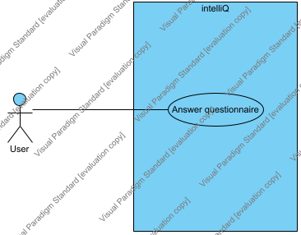

#### 3.1.2.1 Χρήστες (ρόλοι) που εμπλέκονται

Ο διαχειριστής.

#### 3.1.2.2 Προϋποθέσεις εκτέλεσης

None.

#### 3.1.2.3 Περιβάλλον εκτέλεσης

Διαδικτυακή γραφική διεπαφή (εννοείται πως κατά τις κλησεις εμπλέκονται και το backend και η βάση).

#### 3.1.2.4 Δεδομένα εισόδου

Ο διαχειριστής γράφει την λέξη, την οποία θέλει να χρησιμοποιήσει ως κλειδί αναζήτησης και διαλέγει ένα ερωτηματολόγιο.

#### 3.1.2.5 Αλληλουχία ενεργειών - επιθυμητή συμπεριφορά

##### Activity DiagramView

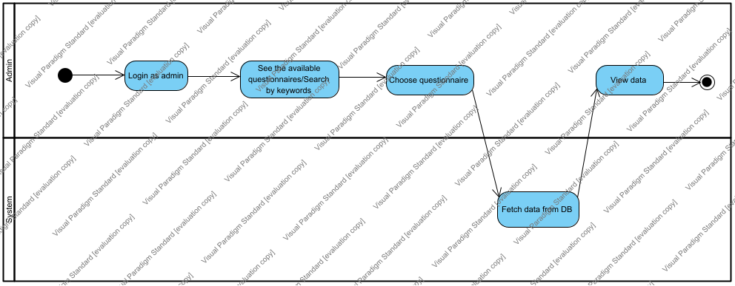

##### Sequence DiagramView

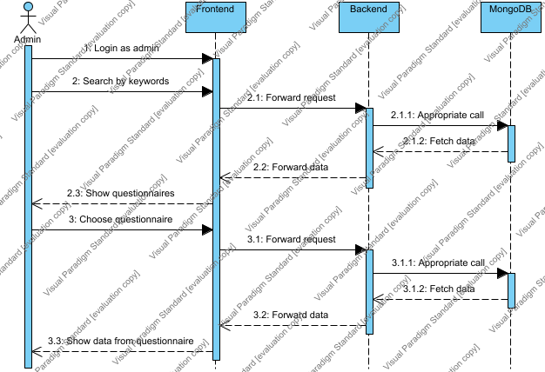

#### 3.1.2.7 Δεδομένα εξόδου

Για το ερωτηματολόγιο που επιλέχθηκε εμφανίζεται το ιστορικό των sessions και οι απαντήσεις που επιλέχθηκαν σε καθεμία από αυτές.

#### 3.1.2.8 Παρατηρήσεις

Ν/Α.

### 3.1.3 ΠΕΡΙΠΤΩΣΗ ΧΡΗΣΗΣ 3: Επεξεργασία δεδομένων βάσης

#### 3.1.3.1 Χρήστες (ρόλοι) που εμπλέκονται

Ο διαχειριστής του ερωτηματολογίου.

#### 3.1.3.2 Προϋποθέσεις εκτέλεσης

Να γίνει login ως διαχειριστής.

#### 3.1.3.3 Περιβάλλον εκτέλεσης

Μέσω του backend ή του cli.

#### 3.1.3.4 Δεδομένα εισόδου

Οι παράμετροι που χρησιμοποιεί η κάθε συνάρτηση.

#### 3.1.3.5 Αλληλουχία ενεργειών - επιθυμητή συμπεριφορά

##### Activity DiagramCRUD

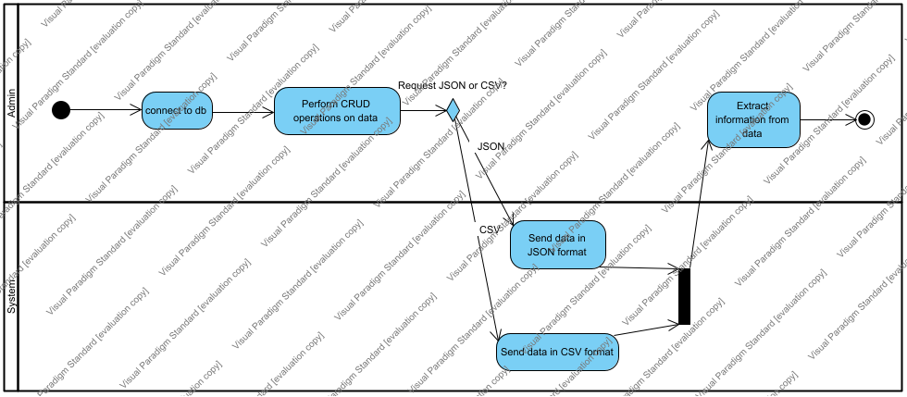

#### 3.1.3.7 Δεδομένα εξόδου

Τα δεδομένα που ζητήθηκαν. Το περιεχόμενο της βάσης μπορεί να αλλάξει.

#### 3.1.3.8 Παρατηρήσεις

N/A.

## 3.2 Απαιτήσεις επιδόσεων

Το λογισμικό πρέπει να είναι διαθέσιμο 24/7 και να μπορεί να ανταπεξέλθει σε περιόδους με μεγάλο φορτίο, οπότε πολλοί χρήστες θα είναι ταυτόχρονα συνδεδεμένοι. Αυτό απαιτεί ένα REST API με δυνατότητα χειρισμού πολλών requests. Συγχρόνως το UI θα πρέπει να έχει υψηλή αποκρισιμότητα στα αιτήματα των χρηστών.

## 3.3 Απαιτήσεις οργάνωσης δεδομένων

### Class Diagram1

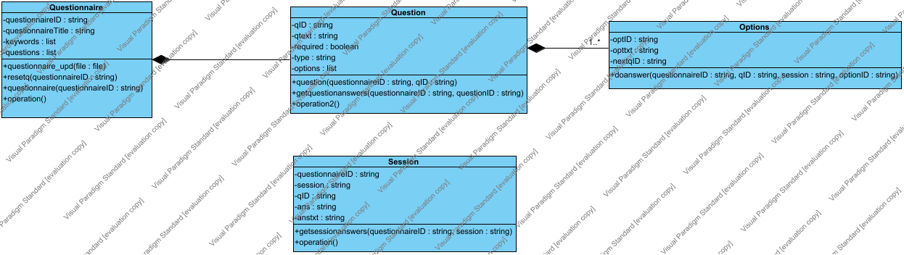

### 3.3.1 Απαιτήσεις και περιορισμοί πρόσβασης σε δεδομένα

Μόνο ο διαχειριστής έχει πρόσβαση στα δεδομένα της βάσης.

## 3.5 Λοιπές απαιτήσεις

### 3.5.1 Απαιτήσεις διαθεσιμότητας λογισμικού

Το λογισμικό πρέπει να είναι διαθέσιμο 24/7.

### 3.5.2 Απαιτήσεις ασφάλειας

Χρήση του πρωτοκόλλου HTTPS για την κρυπτογράφηση των δεδομένων κατά την μεταφορά τους.